RVLM型 微生物快速检测系统
配 置 单（12800元）

产品简介
- 快速检测食品、化妆品及水中活菌总数、大肠菌群、大肠杆菌、肠道杆菌科、金黄色葡萄球菌、绿脓杆菌、沙门氏菌、李斯特菌、肠球菌、亚硫酸盐还原梭状芽孢杆菌、产气荚膜梭菌、曲霉属真菌、曲霉菌、酵母菌、军团菌
- 特异性： 99.999%
- 定性、半定量分析
- 均无需前处理
配 置 表
配置名称 |  | 数量
摇摇瓶 | 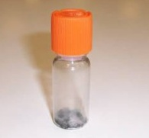 | 120支
过滤膜 | 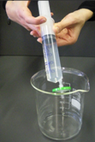 | 50只
振荡器 | 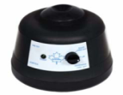 | 1台
移液器 | 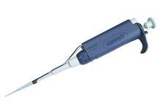 | 2台
多功能剪刀 |  | 1把
微型电子天平 | 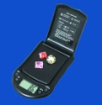 | 1台
培养箱 | 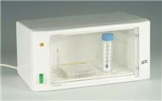 | 1台

RVLM型 微生物快速检测系统
配 置 单（138000元）

产品简介
- 快速检测食品、化妆品及水中活菌总数、大肠菌群、大肠杆菌、肠道杆菌科、金黄色葡萄球菌、绿脓杆菌、沙门氏菌、李斯特菌、肠球菌、亚硫酸盐还原梭状芽孢杆菌、产气荚膜梭菌、曲霉属真菌、曲霉菌、酵母菌、军团菌
- 特异性： 99.999%
- 灵敏度：1个目标微生物
- 定性、定量检测
- 检测方法：培养皿法、酶法、免疫法、基因法法综合运用
- 读数机：100%自动化，同时具备自动孵育和自动控温功能
- 均无需前处理
配 置 表
配置名称 |  | 数量
摇摇机 | 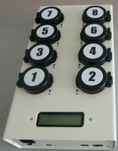 | 1台
摇摇瓶 |  | 120支
过滤膜 |  | 50只
笔记本电脑 | 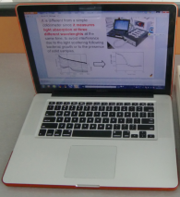 | 1台
数据线 | 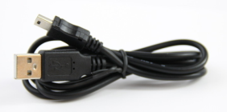 | 1根
振荡器 | 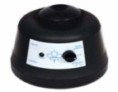 | 1台
移液器 |  | 2台
多功能剪刀 |  | 1把
微型电子天平 |  | 1台
设备便携箱 | 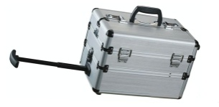 | 3个

